安吉宏德医疗用品有限公司

2022年度质量诚信报告

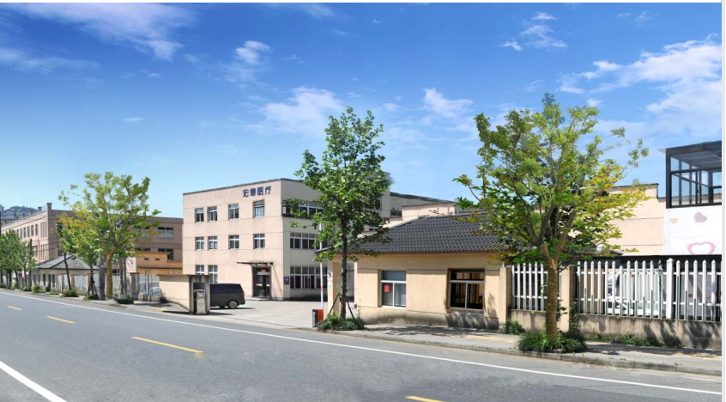

二〇二三年二月

关于本报告
1、编制说明
本公司出具的质量诚信报告，依据国家有关质量法律、法规、规章及相关行业质量标准、规范等进行撰写。报告中关于公司质量诚信和质量管理情况是公司现状的真实反映，本公司对报告内容的客观性负责，对相关论述和结论真实性和科学性负责。
2、报告范围
本报告以安吉宏德医疗用品有限公司为主体，阐述了2022年公司履行质量诚信方面的内容。
3、称谓说明
为表述方便，报告把“安吉宏德医疗用品有限公司”简称为“宏德”、“公司”。
4、报告时间和频次
报告时间范围：2022年1月1日至2022年12月31日，部分数据及内容超出上述范围。
报告发布周期：本年度报告为第三次发布，2020年起每年度发布一次。
5、报告发布形式
本报告以电子文档形式发布，其中电子文档可在 http://www.hdbandage.com/网站下载阅读。

公司简介
公司创办于2006年，坐落于浙江安吉孝丰镇竹产业科技创业中心，注册资金160万元，占地面积25亩，建筑面积2.3万平米，总资产6654万，是一家集研发，设计、生产、销售、服务为一体的医用敷料产品生产企业。
主要产品有粘胶型石膏绷带、弹力绷带、石膏衬垫、高分子固定绷带、医用高分子夹板、压舌板、弹性绷带、凡士林纱布、一次性使用医用口罩等产品销往国内及出口欧美、中东和东南亚等国家和地区。
公司荣获浙江省五星级残疾人之家、2019年度自主创新奖、中小型科技企业、县级研发中心、2019年度争当践行"两山"理念样板地、模范生先进集体、2020年度县政府质量奖等荣誉。

目 录
第一章 质量理念 1
1.1 公司使命 1
1.2 企业愿景 1
1.3 企业价值观 1
1.4 企业文化 1
1.5质量、环境、职业健康安全管理方针 1
1.6指导思想 2
1.7 质量诚信承诺 2
第二章 企业质量管理 3
2.1 质量管理机构 3
2.2 质量管理体系 4
2.3质量安全风险管理 7
第三章 质量诚信 9
3.1 质量承诺 9
3.2运作管理 9
3.3 营销管理 11
第四章 质量基础 12
4.1 标准化管理 12
4.2计量管理 12
.3 认证管理 12
4.4检验检测管理 12
第五章 产品质量责任 13
5.1 产品质量水平 13
5.2 产品售后责任 14
5.3企业社会责任 15
5.4质量信用记录 15
结 语 16

第一章 质量理念

1.1 公司使命
打造一流品牌，创建行业标杆。

1.2 企业愿景
带领残疾人为全球人类健康护航。

1.3 企业价值观
诚信、务实、创新、奉献、关爱残疾人。

1.4 企业文化
宏德在多年的发展实践中，始终将企业文化作为发展的支撑点和指导思想，围绕企业发展壮大，逐步构建了企业使命、愿景、价值观等方面独特的企业文化。企业文化作为一种精神资源，不断推动公司持续前行。
公司以“打造一流品牌，创建行业标杆”为企业使命，以“带领残疾人为全球人类健康护航”为企业愿景，坚持“发扬人道主义精神 发展残疾人事业”的核心理念，着力打造宏德的企业文化。

1.5质量、环境、职业健康安全管理方针
宏德严格遵守《产品质量法》、《特种设备安全法》等国家法律法规及国家强制性标准的要求，生产、销售产品。为规范企业管理，提高产品质量，公司不断完善和提高质量管理体系水平，使宏德公司质量管理水平和产品质量有了明显地提高。
在保证产品品质合格下，不断提升产品品质，满足顾客需求。在企业内现场生产环境以“整理、整顿、清扫、清洁、素养、安全”6S对生产现场中人员、机器、材料、方法等生产要素进行有效的管理，向员工工作与生活提供健康安全的环境。公司领导关爱员工，尊重所有员工自愿组织并加入工会以及进行集体谈判的权力，定期组织职工进行体检，做好职业病防治工作。对外制定相应的《质量手册》从研发、采购、生产、销售、售后维保全过程的质量管理文件，确保为顾客提供安全、高效、合适的产品。

1.5.1质量方针：
公司的质量方针为：
以精立业，以质取胜。
在质量方面，要通过不断的科技创新，以先进的技术、优质的产品以及专业、一流的服务和管理达到让顾客及其他相关方满意，以实现满足顾客要求以及法律法规要求、持续改进体系有效性的承诺。

1.5.2质量诚信方针：
质量为根、人品为本、创新设计、精细制造

1.6指导思想
公司领导注重质量管理体系的建设，任命专人负责质量管理，提出强化“作战”（精神、体系、激励）模式，完善机制与增强能力建设，明确了“质量缔造价值 服务铸就品质 ”的指导思想。

1.7 质量诚信承诺
宏德注重企业文化的建设，培养广大员工勤奋贡献、爱岗敬业、富有责任感的道德素质，建立了一支有团队、负责任、业务精的高素质员工队伍。公司始终在遵章守法的生产前提下，以顾客需求为中心，以优质产品和服务的手段开展生产经营活动，将制造优质产品理念渗透到企业的各个员工思想上，不断加强企业的凝聚力，提升企业形象，实现企业的可持续发展。对出现质量问题产品，针对问题实际情况，公司加以不同程度的弥补。
在产品正常运输、储存和使用条件下，在干燥的环境下储存24个月以内，如出现发霉问题，生产商应予以更换。并且设立客户服务专线，48小时内响应客户服务要求，并及时提出解决方案。

第二章 企业质量管理

2.1 质量管理机构

2.1.1 组织架构图
公司依据《公司法》和《公司章程》的要求，依据公司要求、建立组织结构，实行总经理负责制。根据现有业务与战略设想，设生产技术部、质量技术部、招标采购部、综合管理部、对外拓展部、计划财务部六个职能部门。公司总经理确保对上述部门以及相关岗位的职责和权限得到规定，各部门间各司其职、相互协作充分利用人力资源配置、资金投入、基础设施、设备等确保管理体系有效运行。
图表1 宏德组织架构图
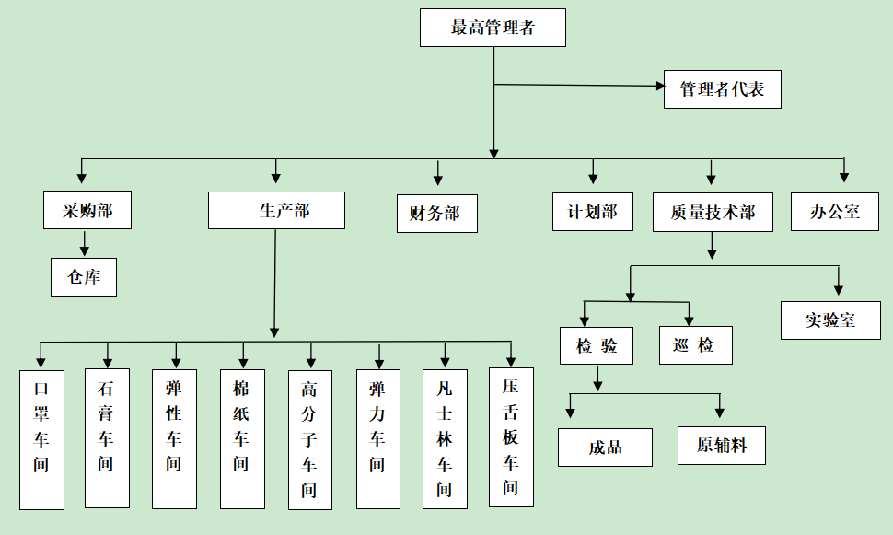

2.1.2管理者代表
经公司总经理任命、并授权其在质量管理体系中指挥和控制体系运行。负责推动公司质量方针、质量目标、质量战略的具体实施以及对其评价和改进。具体职责包括：
- 依据EN ISO 13485:2016(IDT ISO 13485:2016) 、YY/T0287:2017)、医疗器械生产质量管理规范（第64号）和 MDD93/42/EEC as amended by 2007/47/EC的要求确保公司质量管理体系的建立、实施和保持；
- 对总经理负责；
- 负责按照法规和标准的要求，结合公司实际情况建立、实施和保持质量管理体系；
- 向总经理报告质量管理体系运行情况和改进需求；
- 负责体系运行中协调工作，确保质量管理体系正常运行和有效实施；
- 确保在整个公司内提高满足适用的法规要求和质量管理体系要求的意识；
- 负责组织重大不合格品的评审和处置；
- 负责建立并实现与质量管理体系有关事宜的外部沟通与联系；
- 负责质量手册的审核及程序文件的批准。

2.1.3质量技术部
质量技术部作为把控产品品质的基础部门，也是公司质量管理体系的归口管理部门，在品质质量管理建设中起到至关重要的作用。同时在管理过程中有着许多职责和义务，具体如下：
- 负责产品（包括原料、半成品以及成品）的检验和试验、入库放行；
- 负责质量控制点的监视和测量工作，负责对重要的过程进行巡回监视；
- 负责产品质量信息（数据）的收集与分析；
- 组织不合格评审，提出和实施处置方式并进行监督和验证；
- 负责不合格品的处理和过程的监控；
- 负责检测设备的管理，建立检测设备档案，对检测工作进行监督；
- 制定产品检验指导书并监督执行；
- 协助处理出厂产品的质量问题；
- 做好产品的检验和试验状态标识；
- 制定并确认产品有关技术标准及规范；
- 进行新产品等研发
- 配合处理产品售后服务中出现的技术问题；
- 协助管理者代表实施内审活动；
- 对工序过程进行技术指导。

2.2 质量管理体系
宏德以优质品牌和服务态度以获得客户对产品的满意，不断针对质量方针和质量目标做出以契合公司发展的战略性改进。公司根据ISO13485标准要求建立了以设计、开发、生产、销售、服务于一体的质量管理体系，产品通过CE认证。为了满足公司快速发展需求，不断强化质量管理工作，提高产品质量的优质品牌形象，公司不断进行了质量管理体系换版工作。公司通过品牌宣传，显著提高宏德品牌在本领域的知名度，也把宏德品牌推向国际市场。
公司通过每年的内审、管理评审以及外部监督审核对体系实施持续改进，保证质量管理体系运行有效性，从而确保产品品质。公司依据ISO13485标准要求，通过实施《质量手册》、程序文件和制度文件对公司进行规范化、标准化管理，确保公司的质量、环境、职业健康安全方针和质量目标的实现，使顾客以及相关方获得满意的服务。

2.2.1质量诚信教育
宏德本着守法经营、诚实守信的持续健康发展原则，通过《人力资源控制程序》《培训控制程序》，对质量诚信教育制定培训方案并实施，以检测质量诚信教育培训方案的可行性，在全公司范围内宣传和推广质量诚信的精神。宏德从管理层到一线员工，始终坚持以产品质量为先，把质量诚信视为企业打开市场大门的钥匙，为此加强对包括企业产品设计、采购、生产、销售、服务等所有产品领域的质量控制；同时组织企业诚信文化的建设、宣传及活动；安排员工对环境与职业安全健康等方面进行系统培训。质量诚信教育是做好质量诚信管理工作的内生力，是一项树立和凝聚企业核心价值观的长期工作，宏德为之不懈努力。

2.2.2诚信自律
宏德在品牌知名度不断提升的同时，始终高度重视企业质量诚信建设，树立了“诚信、务实、创新、奉献、关爱残疾人”的企业价值观，守法经营，自觉接受有关部门的监督审核。公司严格遵守国家及地方法律法规，国家、地方及行业的相关社会责任标准，把公司的各项规章制度信息，真实、准确、及时、完整地呈现。

2.2.3管理目标
宏德在质量提升的管理体系中，面临内、外部环境压力和相关方需求的不断变更，以及公司应对风险和机遇时采取的解决措施等问题，通过相互沟通交流，每个阶段制定适应当前发展的管理目标并加以改进，层层落实分解，形成各部门质量管理目标。
公司总经理清楚的认识到市场竞争归根结底是人才的竞争，全方位加强职工对产品质量教育和业务能力培训的力度，坚持培训与考核相结合的原则，采取内训与外部相结合的培训方式，不断完善教育培训管理体系。从员工需要和公司发展两方面展开，精心合理地安排培训内容，开展多层次、多形式、多渠道、差异化的培训，充实员工在内部业务能力、质量管理能力等多方面的才能。通过不断的培养和调整，公司现有的管理人才和技术人才分明，各工作岗位拥有了良好的传接梯队，奠定了质量管理良性发展的人员基础。

2.2.4质量目标
在不断进步与发展的进程中，把产品向着精度、性能更高要求的质量方向定义，提升公司行业竞争力，设定具有挑战性的质量目标，公司总经理组织全体中层以上管理人员讨论，确定本公司的质量目标见《质量目标分解表》，部分目标如下：
a、产品一次交验合格率达到96%。
b、产品投诉率不超过2%；
C、生产安全事故为零。

图表2 2022年度质量目标完成情况统计表
考核目标 | 各月份考核结果
考核目标 | 1月 | 2月 | 3月 | 4月 | 5月 | 6月 | 7月 | 8月 | 9月 | 10月 | 11月 | 12月
成品一次交验合格率≥96%。 | 100 | 100 | 100 | 100 | 100 | 100 | 100 | 100 | 100 | 100 | 100 | 100
产品投诉率不超过2% | 0 | 0 | 0.3% | 0 | 0 | 0.6% | 0 | 0 | 0 | 0 | 0 | 0
生产安全事故为0 | 0 | 0 | 0 | 0 | 0 | 0 | 0 | 0 | 0 | 0 | 0 | 0

2.2.5测量目标
在准确的检具，标准的检测手法支持下，定期校验设备，确保检测设备送检率达100%，以及对相关检测人员的培训和考核，要求关键测量过程人员考核合格率100%。

2.2.6质量法规
为加强对产品的质量监督管理，提高产品质量水平，明确产品质量责任，保护顾客的合法权益，特对质量方面的法律法规进行识别，如《中华人民共和国产品质量法》《医疗器械 质量管理体系 用于法规的要求》《医疗器械生产质量管理规范》《医疗器械监督管理条例》《医疗器械分类规则》《医疗器械说明书和标签管理规定》《医疗器械通用名称命名规则》《ISO13485：2016》《MDD 93/42/EEC(2007/47/EC)》等，要求在合理的环境中生产高质量产品，在守法的环境下打响宏德品牌。

2.2.7质量管理制度
宏德在质量管理上制定了《质量控制程序》《验证控制程序》和《不合格品控制程序》，从原材料开始，工件加工过程为每位操作人员配备检测器具实行自检，每天安排巡检进行工序产品的质量抽检，出厂前检验员全检，严控产品质量，实现100%合格出厂。公司针对营销管理过程、设计开发管理过程、采购管理过程、生产管理过程、检验管理过程、包装、运输管理过程及外包管理过程和仓储管理等业务管理过程制定了《采购控制程序》《质量控制程序》等相关制度，对产品进行全过程的跟踪监测及管理，达到防患于未然的效果，借以确保及提高产品品质。
公司每周整合生产部、质量技术部针对客户反馈产品质量存在的问题进行例会讨论，从根除质量问题理念共同商议合理的解决方案，并记录客户反馈的质量问题，加以警戒，同时根据实际情况不断改进和完善质量管理制度，以满足管理要求和市场需要。

2.2.8质量责任赔偿
质量是宏德的立根之本。做到从源头开始逐步控制产品质量，第一步，控制进厂原料质量，从外厂采购的原材料都需要经过专业检验员检测，达到公司所需要的各方面材料性能，才予以接受，未达要求材料公司有专门的协商部门以提供检测的不良情况对供应商追加责任，具体解决方案以质量问题而定。第二步，严格过程控制，顾名思义就是厂内生产加工控制，公司具备成熟的生产线和生产设备以及经验丰富操作人员，根据客户需求设计产品加工图，并制定合理的加工工艺路线，生产加工严格按照工艺要求操作，在各工序操作人员进行自检，各环节设有相应的检验人员进行检查，针对加工完成的成品设置一道终检，对产品执行100%全检。第三步，对出厂产品提供优质售后服务，无论什么情况在产品质保期内出现质量问题，公司主动承担责任，针对质量问题提供解决方案和技术支持，以求的客户满意。
公司通过全面质量管理提高产品质量，降低生产成本。根据公司整体发展要求，遵照公司产品质量及整体效益与员工利益挂钩的原则，制定了相关制度。为规避质量事故的频繁发生，建立问题追溯机制，梳理产生的原因并采取解决措施。同时，为保证顾客的合法权益，公司始终为客户提供有质量保证的合格产品。计划部制定相关销售政策，管理客户投诉和退货，推动公司内部改善，并对相应的责任人进行考核。

2.3质量安全风险管理

2.3.1质量投诉
宏德始终关注顾客要求，贯彻“用心服务、科学发展”的宗旨，将顾客满意视为我们永远追求的目标，并把顾客满意度列入公司质量目标。为方便顾客投诉公司成立了由专人负责的投诉接待，公司制定了《顾客满意度及反馈控制程序》《不良事件监测和再评价控制程序》《售后监督控制程序》等制度妥善处理顾客关系，明确顾客投诉处理的责任部门，为客户在第一时间内解决问题，实现了快速反应。
图表3 顾客投诉处理流程
流 程 | 工作说明 | 责任部门 | 使用表单
销售受理 | 客户向计划部门反馈问题，初步进行了解与沟通 | 计划部 | 详见文件
反馈至质量技术部 | 质量技术部对性质定性，判断投诉是否成立，确定质量投诉或非质量投诉 | 质量技术部 | 详见文件
内部调查 | 确定造成投诉的原因 | 质量技术部 | 详见文件
整改措施制定 | 制定初步的整改措施，编写回复函 | 办公室 | 详见文件
回复客户 | 回复客户，确认客户是否认可 | 总经理 | 详见文件
整改落实 | 跟进落实 |  | 详见文件

2.3.2质量风险监测

2.3.2.1 质量控制点
宏德对产品质量关键特性、关键部位、薄弱环节存在的风险进行重点评估，并制订了工艺管理制度对其进行管理。设立专门的负责人对各环节进行把控，负责人具备一定的能力策划、设备策划、物料策划、作业指导书策划、环境策划、评比策划等协调能力，利用到对质量控制点的把控，使得产品质量关键特性、关键部位、薄弱环节存在的风险处于可控制中。

2.3.2.2质量监督审核
宏德设置有质量技术部，设有质量检验专员对各系列产品的生产过程进行检测监督、有工艺管理专员对各生产现场及工艺纪律执行情况进行监督。依据公司制定的质量激励考核和工艺管理等制度，对质量监督检查所发现的问题点和操作人员在生产过程中发现不良情况，根据实际生产情况进行整改并进行监督。

2.3.3质量事件应急管理
公司建立并保持质量信用应急准备和响应机制，以针对潜在的质量失信事件或紧急、突发事件，做出快速、及时的响应。公司建立了完善的售后服务网络，设客服电话接受客户投诉，组织售后服务人员提供售后服务和客户投诉处理。为售后人员制定了《售后监督控制程序》，建立了客户投诉处理流程，由计划部发起，质量技术部受理、分析、处理，必要时到现场确认、处理，24小时反馈。针对出现保质期内同一质量问题处理3次仍未解决的情况公司给予更换处理。计划部会对每一起投诉处理进行跟踪回访，确保投诉结案、客户满意。到目前为止公司未出现过一起新闻曝光事件。

第三章 质量诚信

3.1 质量承诺
宏德郑重向全社会承诺，并以此自律：
1、对员工负责，建立质量诚信教育和奖惩制度。编制质量诚信规定，定期组织员工学习质量诚信规范，加强质量诚信意识，并要求做好相关记录；结合员工的岗位职责落实质量诚信责任，建立质量诚信绩效评价和奖惩机制，推动员工积极参与企业质量诚信建设。
2、对公司负责，建立质量诚信检验制度。按照有关规定对在用的检验检测设备定期进行验定或校准，确保检验检测设备符合国家标准要求；在标准准确的检测设备条件下，配备具有资格或相应能力的检验人员，对原材料和外购、外协件进行严格的检验或验证，并按规定保存相关的检验或验证记录；配备必需的出厂检验设备，按照标准要求对最终产品进行严格的质量检验把控，做到不合格产品不出厂的要求，并按规定保存合格产品出厂检验记录；
3、对客户负责，建立投诉处理人员和售后服务制度。销售给客户的产品，附带检验合格证明，并向顾客提供产品使用说明；对客户进行建档划分，以谨记特殊客户对产品的特殊要求；建立投诉接纳小组和售后服务网络，在承诺的时间内帮助顾客解决产品使用过程中遇到的问题，妥善处理顾客对产品质量的抱怨和投诉，努力使顾客满意；开展顾客满意度调查，了解顾客需求，持续改进产品质量。
4、对社会负责，建立完善的产品追踪系统。对发现存在缺陷的产品，能够及时召回；对出现的产品质量事故，能够及时妥善处理，并追究相关责任人的责任，并制定实施改善方案，使用标识明示产品归属的质量诚信自律行为。对产品使用的原材料、产品涂层工艺或产品性能等反映产品质量状况的特性进行明示或做出公开承诺并对之负责。
如果本企业产品质量问题导致国内外通报，退货或销毁的，本企业自愿接受国家和相关条约按规定要求做出的相关处理。

3.2运作管理

3.2.1完善质量体系，加强质量管理
多年来，宏德始终坚持以顾客需求为关注焦点，针对产品品质要求持续改进质量管理工作，在国家标准和行业标准约束下，不断优化生产流程，提高设备配置，更高效、更节能的生产出高品质产品。质量管理体系、环境管理体系、职业健康安全管理体系等多体系在企业内部的高效运行，在很大程度上促进了工作质量和产品质量的提高，推动宏德品牌快速发展的脚步。

3.2.2严密节点控制，重视过程管理
公司质量技术部按照原料、半成品、成品的质量控制，实现检测项目全覆盖，生产过程层层把关的管理体制。采取定岗定责、过程检查、质量考核、责任追究、质量追溯、数据统计分析等一系列行之有效的过程管理，做到对关键工序重点控制、普通工序规范操作的监督。质量技术部通过对生产过程的全面控制和对关键节点的有效监督，保证了产品品质。
图表4 质检流程
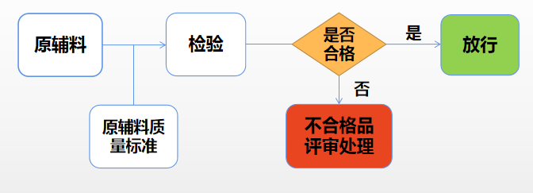
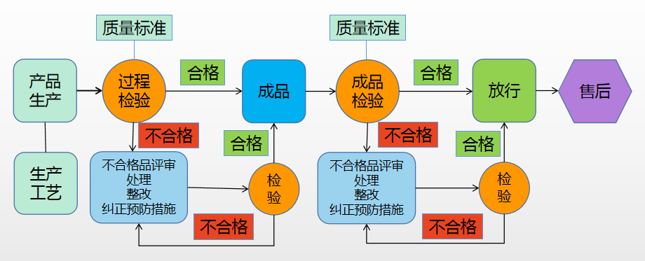

3.2.3建立监督机制，执行责任管理
公司划分各个生产管理小组并确定区域责任人，对各生产小组进行质量的监督检查。质量技术部和相关小组对产品质量客诉问题进行快速反应处理，主动落实客诉的要求及督促改进产品加工进度，同时做好记录，避免再犯，彻底有效地执行纠正措施，约束频繁出现质量、客诉问题的小组和责任人。

3.2.4鼓励全员参与，实现质量改善
公司重视质量文化建设，把人品决定产品、产品决定企品作为质量培训教育的核心。引导全员参与质量管理，通过不断深入开展合理化建设、质量改善提案、设备自动化提升等措施，使广大员工充分参与到质量改善的每一个环节，同时要求员工进行自检，相互之间进行互检，共同提升产品质量、分享质量改善成果。

3.2.5升级信息传递，强化指标监控
宏德在质量方针要求的前提下，每年度对下一年度的质量目标进行策划，并将总目标层层分解至各职能部门，各部门对受控目标任务进行统计和分析，分解到实际生产周期内，并对实行方案进行检测跟踪，主动发现不足及时进行改进，以达到公司划分的质量目标要求。为提高质量信息传递的准确性和及时性，公司升级了质量信息化系统。通过信息共享系统实现了信息的实时传递和快速准确统计。

3.3 营销管理
公司每年制定营销计划，并分解到月度数字任务和相应的业务员，并对所在区域相应负责的业务员进行划分。公司对所有销售的宏德产品进行出厂检测，并能提供相应的检测指标数据。公司产品销往全国各地，成为顾客首选的业务合作伙伴。公司有针对性地开展市场拓展活动，不断强化品牌形象和挖掘潜在客户。公司高层与优质战略顾客通过高层定期互访、参加会议等方式建立了良好的战略合作关系，明确公司与顾客的关系不仅仅只是买卖的关系，而是长期合作、相互促进的战略伙伴关系。业务员定期回访、电话沟通等手段与顾客建立并保持良好的合作关系。并在“与顾客质量问题的处理”方面建立了比较完善的顾客投诉机制。能及时接收和处理顾客投诉，提高客户对公司的满意度。
创新营销机制，扩大营销队伍，加强管理，忠于企业，并完善激励竞争机制，目标责任明确，绩效分配量化到人。完善规范营销网络，建立客户档案，并继续开拓国内外营销窗口，实行绩效挂钩责任到人。建好企业网络，及时发布产品讯息，积极拓展网上营销工作。

第四章 质量基础

4.1 标准化管理
公司始终坚持标准化管理，形成了管理标准、技术标准、工作标准三大系列标准化文件指导方针。
公司以总经理为主，各部门负责人为辅，统一规划、指导制定企业质量发展战略、年度质量工作计划和质量安全保障措施等工作，定期进行会议商讨更完善的管理方针并制定成册在公司内实行。公司在满足顾客对产品的要求，同时，在设计和生产制造过程中积极采用国际标准化组织标准（ISO）、国家标准（GB）、行业标准等国家标准对产品质量进行检测，大大提高了产品的质量，促进了公司品牌国内外市场的发展。公司综合管理部确立各岗位的工作职责，对公司的决策层、各工作岗位建立了详细的工作标准，制定了各部门职能说明书，更明确各岗位人员的工作职责。

4.2计量管理
宏德按国家法律、法规建立了有效的计量管理方针，设立了专门的实验室对计量设备进行规划管理。设置专职计量员，负责公司计量器具的管理工作。公司近年引进国内先进检测设备，有效的解决了检测难的困难，为制造优良产品提供强有力保证。通过标准的计量器具检测出有效可靠的测量数据来控制生产、指导生产，取得了良好的经济效益和社会效益。

4.3 认证管理
公司在环境管理符合国家法律、法规条件下生产满足顾客要求的高质量产品，在浙江省药品监督管理局颁布的医疗器械生产许可证下合法生产、销售经营。顺应公司发展要求不断完善和改进生产机制，公司顺利通过了ISO13485质量管理体系认证，产品通过了CE认证，保证了优质产品质量的生产，确保各项生产经营活动规范、标准，求得更快、更好的发展。

4.4检验检测管理
公司以将“宏德”打造成本领域行业领头企业，将品牌推向世界为目标，不断扩大检验队伍，加强检验人员的专业能力，更高效的提高产品质量。针对公司按规格、类型分配的生产流程路线，设立对等检验小组进行各关卡检验，各小组均衡分配人员，负责各专项检验。公司设立检测设备台账，并对检测仪器、设备进行定期维护以及客户委托检测提供设备、技术支持。
检验设备的质检人员经过专业培训，考核合格后方可上岗。定期组织质检人员交流在检测中遇到的各种问题，针对问题及时制定纠正措施，以提高质检人员的检验水平及工作质量。检验管理过程中各种制度、岗位职责、仪器操作规程、安全常识、注意事项等均上墙，以便执行。
第五章 产品质量责任

5.1 产品质量水平
公司各产品生产加工都具备完整成熟的生产工艺流程，配备先进的加工设备，经验丰富的专业技术人才，以求从生产开始紧抓产品质量。公司生产的各类型产品每天过终检合格率均高于98%，质检过程中坚决做到不接受、不制造、不放行不合格品，通过每月收集统计不良品数据，进行差异分析，从根源解决影响质量的问题，通过质量管理方针的实施，公司产品不良率已逐步降低，产品的关键和重要特性都经过100%检测合格才交付给客户，确保产品合格才发货给客户。
2022年度公司产品送浙江省医疗器械检验研究院检测1个批次，检测结果均符合质量标准。
图表5 产品送检检验报告
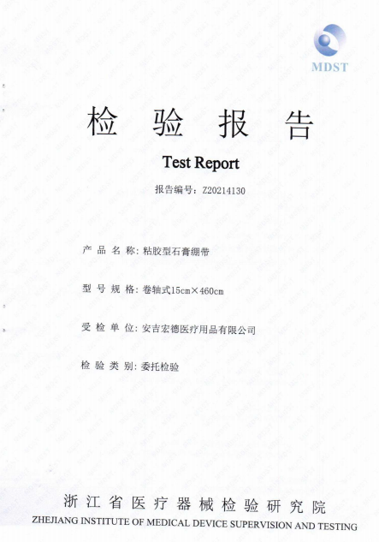

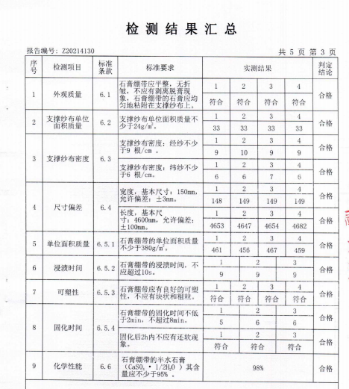

图表6 公司产品技术指标与国内外先进技术指标对比
主要技术指标 |  | 本企业（组织）水平 | 国内先进水平 | 国际先进水平
产品类别 | 技术指标 | 本企业（组织）水平 | 国内先进水平 | 国际先进水平
石膏绷带 | 固化时间 | 3-8min | 2-15min | 3-4min
石膏绷带 | 浸渍时间 | ≤5S | ≤15S | ≤10S
凡士林纱布 | 克重 | 200-300g/m² | 200±20/m² | 280g/m²
图表7 粘胶型石膏绷带产品和服务绩效
技术指标 | 本企业（组织）水平 | 国内先进水平 | 国际先进水平
固化时间 | 3-8min | 2-15min | 3-4min
石膏绷带浸渍时间 | ≤5S | ≤15S | ≤10S
石膏绷带单位面积质量 | 不少于400g/m2 | 不少于380g/m2 | 不少于380g/m2
石膏绷带可塑性 | 应有良好的可塑性，不应有块状和粗粒，手感细腻，光滑 | 应有良好的可塑性，不应有块状和粗粒 | 应有良好的可塑性，不应有块状和粗粒
固化后表面质量 | 石膏绷带固化干燥1小时后用布擦拭石膏表面应无落粉现象。 | 固化干燥1小时后用布擦拭石膏表面有落粉现象 | 固化干燥1小时后用布擦拭石膏表面有落粉现象

5.2 产品售后责任
宏德拥有专业的售后服务团队，提供优质的售后服务。公司制订了《售后监督控制程序》和《医疗器械召回控制程序》，对出厂产品存在质量问题以及在质保期内使用出现故障时，能够迅速地进行追溯、召回等处理手段，确保质量不良产品顺利准确召回且得到有效处理，为提高客户对公司的满意度，售后部门提供以下帮助：
- 技术支持，根据不同的材料和工艺选择合理的产品结构和材质；
- 现场制品状况的分析解答并给出合理化建议；
在产品服务过程中我们严格按照有关规定及合同认真履行我们的责任和义务，所提供的产品保证符合合同规定的数量、质量、规格和性能要求。宏德希望凭借专业的设计、加工、检测以及售后，赢得了广大客户的支持和认可。

5.3企业社会责任
宏德能够取得成就，发展成为目前的规模，离不开国家政策的支持、合作伙伴的帮助以及宏德员工的辛勤奉献。宏德公司也一直坚持“法规层、利益层、和道义层”三层次社会责任，并不断完善公司机制。
法规层，公司自成立以来，严格遵守国家各项税收法律法规，制定了公司各类费用申报、审批、报销等相关财务制度及流程，不断规范纳税管理工作及提高财务管理水平。依法按章纳税，及时足额缴纳税款，对纳税工作进行专人管理，对财务人员进行培训，提升纳税意识、业务素质和管理水平，确保纳税工作依法、有序开展，同时，一直以“节能减排，保护环境”为己任，优化生产工艺技术，提升生产技术装备，实现了产品升级调整，减少污染物排放，积极建设资源节约、环境友好型企业。
利益层，公司自成立以来，依托员工之家的文化沉淀，结合公司实际，努力为员工提供不同层次个性化需求的支持。每年定期为员工组织体检，发放节日福利金及物品，以及探访慰问离退休老职工并对困难户给予经济帮助等等全方面的回馈员工。公司注重供应链一体化建设，不断完善顾客采购流程与机制，建立公平、公正的评估体系，为顾客创造良好的优选方案。与重要客户建立战略合作关系，促进客户或供应商在货源保障、质量、价格、服务方面理念上的提升和转变，从理念上认同宏德的管理和程序，形成共识，优势互补，利益共享。公司建立并实施《采购控制程序》，规范和约束采购过程及顾客或供应商的管理，与顾客或供应商签订相关的双边合作协议、战略协议等。我司严格遵守签订合同上的约定，及时与客户或供应商进行对账，完成付款工作，对客户或供应商建立诚信的合作平台。
道义层，宏德积极响应国家发布的各项社会道德指标，约束员工积极配合，并主动遵守。公司不断发展壮大，始终不忘回报社会，依托宏德综合资源，支持慈善捐助、新农村建设、支援协助等公益事业，履行着社会责任。

5.4质量信用记录
因为品质优良，所以值得信赖，公司从未收到过来自市场的曝光，也未收到过客户关于质量的纠纷，更未收到过市场监督管理部门的处罚。近年来，宏德取得了许多的卓越成绩，多次获得各级政府主管部门的表彰和奖励，质量信用得到社会各界的肯定。

结 语
质量是企业生存之根本，质量水平的高低是体现企业综合实力的重要依据，企业要在激烈的竞争中立于不败之地，就要狠抓质量，不断提升质量管理水平。
宏德在保持原有的质量文化管理中，不断研究、开发新产品、新工艺，以更优质的产品、更简便高效的工作手段，使公司在行业中持续保持领先的水平和地位。宏德始终坚持“以精立业，以质取胜”的质量方针，对内从原材料、半成品、成品层层把控产品质量，对外，确保产品质量100%合格才交付给客户。同时，对相应的检验人员进行定期的培训、考核管理，确保检验人员的检验知识面的完善，更新，适应公司发展带来的多样化质量要求的冲击。
质量诚信体系建设是一项长期的、系统的工作任务，坚持以“不接受不良品、不制造不良品、不放行不良品”质量管理原则，严格把控质量关口，推进质量文化建设，为“浙江制造”国内领先、国际一流的目标持续努力！

